**B1075** *scheda creata il 28 febbraio 2025*

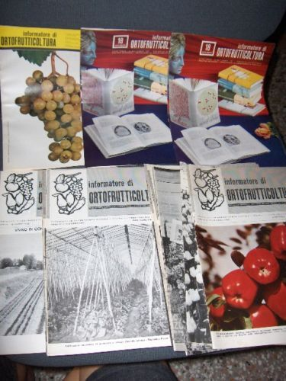

**Descrizione storico-bibliografica**

**\*Informatore di ortofrutticoltura** : periodico quindicinale / Ministero dell'Agricoltura e delle foreste, Direzione generale della produzione agricola. - Anno 1, n. 1 (gennaio 1960)- . - Bologna : Edagricole, 1960-1965. – 5 volumi. ((Quindicinale. - BNI 60-1343. - SBL0510181

\***Informatore di ortoflorofrutticoltura** / Ministero dell'agricoltura e delle foreste, Direzione generale della produzione agricola. - Anno 6, n. 7 (aprile 1965)- . - Bologna : Edagricole, 1965-2011. - volumi. ((Quindicinale, poi mensile. - PUV0764842

Titolo acronimo: *IOFF

Assorbito da: *Rivista di frutticoltura e di ortofloricoltura [IT2746]

Autore: Italia : Direzione generale della produzione agricola ; Italia : Ministero dell'agricoltura e delle foreste

Soggetto: Ortofrutticoltura – Periodici

Classe: D635.05